**Informe Entrega Final de Proyecto**

**Nombre del grupo: Bitnovation**

**Región: Sur  
Mentor asignado: Gabriela Alcarraz**

**Idea del proyecto**

Detallar en la siguiente sección de forma breve el nombre del sistema y una descripción de la idea desarrollada*.*

Nombre del sistema: Boombang

Descripción de la idea:

Boombang es una plataforma que contiene todos servicios de streaming en un solo lugar. Está desarrollada en python y con ayuda de framework como django está creada su versión web.

Su principal funcionalidad es que mediante el ingreso a esta plataforma los usuarios pueden realizar búsquedas de su contenido con la posibilidad de reproducirlo en el momento mediante su servicio de streaming activo o pueden marcarlo con un sistema de like para reproducirlo en otro momento.

La plataforma tiene otras funcionalidades como control parental para el filtrado del contenido, clasificación de contenido, novedades donde figuran contenidos más recientes y personalización por contenido o canales destacados.

**Listado de principales funcionalidades**

|  |  |
| --- | --- |
| **Funcionalidad** | **Estado** |
| Registro de usuario | Implementada |
| Login | Implementada |
| Búsqueda | Implementada |
| Reproducción | Implementada |
| Personalización perfil | Implementada |
| Lista de reproducción | Implementada |
| Asociación a servicios | Prototipo/ no Implementada |
| Control parental | Prototipo |
| Categorización de contenidos | Prototipo |
|  |  |
|  |  |
|  |  |
|  |  |

**Mecanismos de coordinación y comunicación utilizados**

Detallar en la siguiente sección de forma breve los mecanismos de coordinación y comunicación que se utilizaron en el grupo:

*Reunión semanal de entre 1 hora y 1 hora y media utilizando discord, la organización de las tareas se realizó en trello definiendo la tarea que realizaba y cumplinaba cada integrante, diariamente se llevó a cabo conversaciones en whatsapp para coordinar en que momento estaba realizando una tarea cada integrante del equipo y el tiempo que le tomaría hacerlo. Esporádicamente se realizaron reuniones cortas de entre 15 y 20 minutos de puesta a punto y colaborativas entre 2 integrantes o todo el equipo. Todas las reuniones de trabajo fueron de manera remota.*

**Distribución de tareas por integrante**

|  |  |
| --- | --- |
| **Tarea/actividad** | **Realizado por:** |
| Realización de documento Etapa 1 | Luar Silveira |
| Propuesta de la idea y validación con usuarios | Luar Silveira, Pablo Silva, Gabriela Molina |
| Video de presentación Etapa 2 | Gabriela Molina |
| Realización de cronograma Etapa 3 | Luar Silveira |
| Prototipado Etapa 3 | Luar Silveira, Pablo Silva, Gabriela Molina |
| Video de desarrollo Etapa 4 | Pablo Silva |
| Implementación de funcionalidades Registro  Login Búsqueda  Lista de reproducción Reproductor | Todo el equipo Pablo Silva  Pablo Silva Gabriela Molina  Gabriela Molina Luar Silveira |
| Limpieza de código y comentarios | Pablo Silva |
| Informe Etapa 5 | Gabriela Molina. |
| Presentación Etapa 5 | Gabriela Molina, Luar Silveira. |
| Demo | Pablo Silva. |

**Aporte del proyecto**

En esta sección deberán comentar cómo resultó la experiencia del proyecto, tanto aspectos negativos como positivos a nivel del proceso grupal llevado adelante, las principales dificultades que surgieron y cómo las resolvieron. Asimismo, nos interesa conocer el aporte a tu formación del proyecto (que se llevan de este proceso, que aprendieron, que harían distinto la próxima vez, etc.)

La experiencia fue muy buena, aprendimos muchas cosas nuevas, cada vez que teníamos una idea para incorporar, debíamos realizar un tutorial para considerar el desarrollo dentro del proyecto.

La principal dificultad fue que el equipo se desarmó, quedando solo 3 integrantes en el comienzo de la etapa3. Tuvimos que redistribuir las tareas para lograr alcanzar todas las funcionalidades planteadas, que en un principio fueron pensadas para un equipo de 5 personas.

El tiempo fue una barrera muy importante y las diferencias de nivel de conocimiento sobre las herramientas en general también influyeron en el equipo, resolvimos estas situaciones dividiendo las tareas donde cada uno se postulaba en lo que se sentía más cómodo y seguro.

En aspectos generales todos tuvimos que aprender frameworks utilizados como django y figma para el prototipado y otros lenguajes que fuimos conociendo en el proceso como html, css, javascript.

Lo más destacado es la disposición y energía que puso cada integrante para que el proyecto saliera adelante dedicando más de las 15 horas semanales que es lo que está estipulado para el programa.

**Prototipo o capturas de pantalla**

En esta sección deberás adjuntar la evidencia del prototipo realizado para las funcionalidades que no fueron implementadas. Esto puede ser por medio de fotos, bosquejos en papel, diagramas, etc.

Asociación de servicios

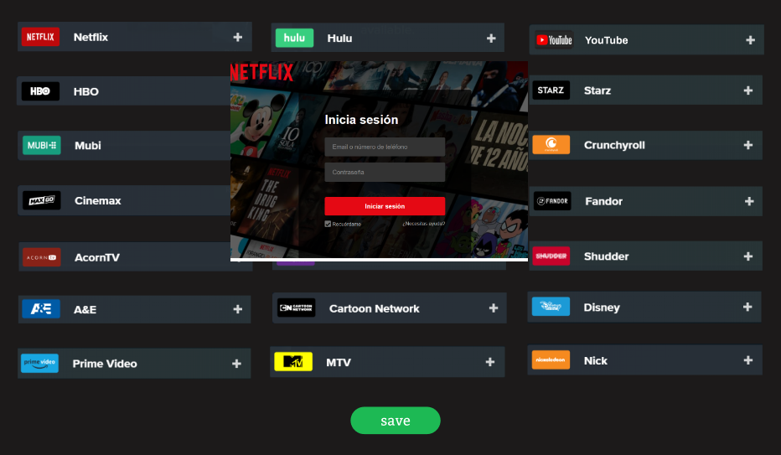

Categorización de contenidos

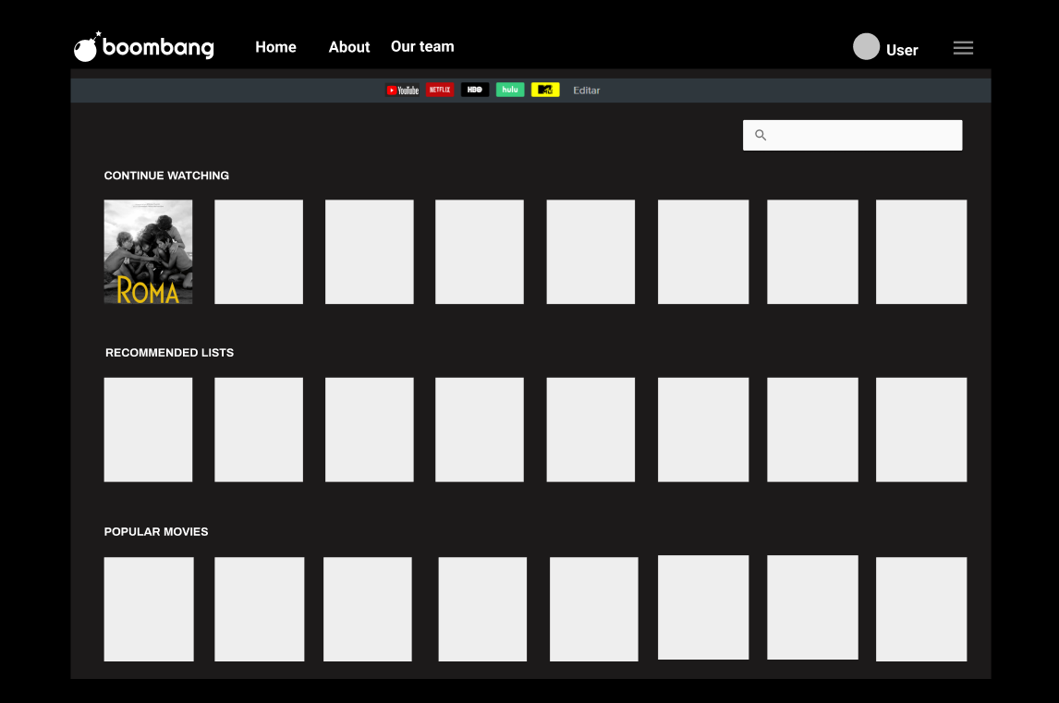

Control parental

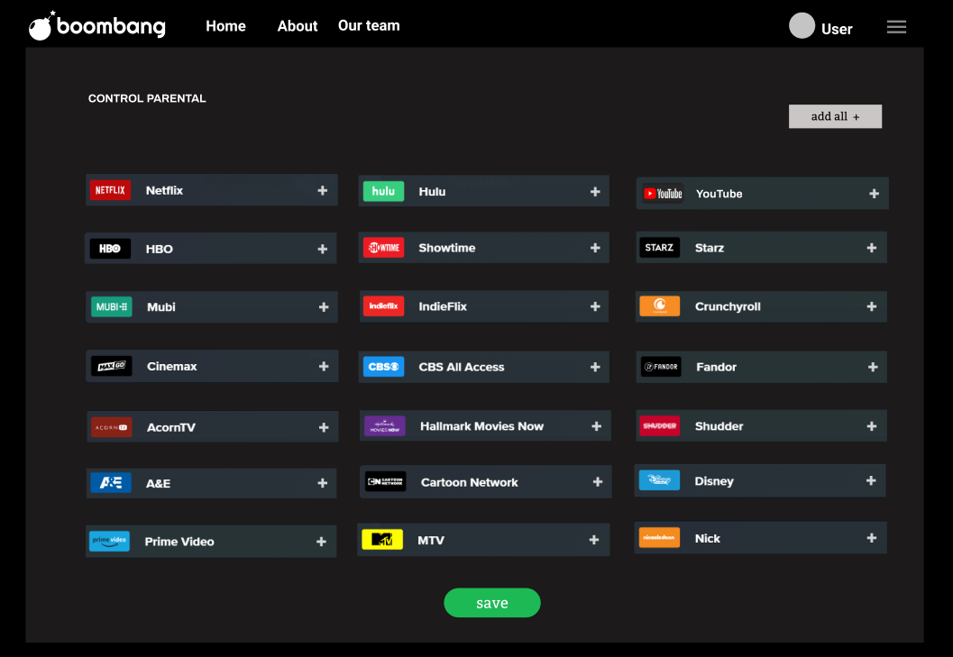

**Información adicional (opcional)**

En esta sección podrás agregar cualquier otra información que consideres relevante de tu proyecto.

Por tratarse de un proyecto educativo, solo se aplicó API de youtube por ser gratuita para la búsqueda.

De esta manera se muestra el funcionamiento de asociación con los servicios de streaming.